Quintix系列电子天平——定义天平新标准

- Quintix天平简便而直观的操作

Quintix系列为实验室标准天平的各个方面设立了新基准：功能、技术、符合人体工程学等，最重要的是，Quintix全新的友好的用户操作设计可以帮助用户更加高效地完成工作流程。概括地说：Quintix是有安全保障的，可排除油浴不正确操作造成的称重错误；Quintix还能消除由于繁琐设置和操作而造成的时间消耗，任何用户只需极短的时间即可根据特定要求改变Quintix设置，并以前所未有的快速度获取可跟踪的结果。
赛多利斯联合经验丰富的实验室用户开发了新型Quintix的用户界面。实验室用户的首要考虑因素是确保操作方便、直观，无需首先阅读操作手册。这一目标已经实现！大触摸屏上的自解释图标和纯文字提示提供了熟悉操作程序所需的所有信息，不多不少、恰到好处。例如，触摸激活的打印按键只有在Quintix检测到已连接了赛多利斯打印机时才显示。Quintix在满足工作场所安全要求方面也表现卓越：即使您戴上几双实验室手套，仍然可以正确地使用天平的所有功能。

- Quintix天平的应用程序

Quintix标配便于使用的内置应用程序。这些应用程序加上赛多利斯提供的众多附件，您可以自定义设置Quintix，以用于各种称重任务。以比重为例。利用内置的密度应用程序和赛多利斯密度工具包，您可以轻松确定固体和液体的密度。
配方：允许您快速称量配方中各个组分的重量，具有100%可跟踪性。
组分：使您可以轻松地称出配方中各组成的重量并放入独立的容器内，并且随时获取总称重量。
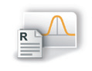统计：当您需要知道整组不同样品的标准偏差和其它统计数据时，应用该程序即可减轻工作量，使您无需将时间耗费在枯燥的数据统计工作上。
检重：当您需要快速确定每份样品是否处于特定偏差范围之内时，该应 用程序可帮助您快速处理一系列样品。
密度：无需将时间耗费在确定不规则形状的实心物体的密度上。
称重：所有Quintix天平均配有赛多利斯精心设计的isoCAL-温度时间触发的全自动内部校准和调整功能，以确保称重结果完全准确。
转换：当您需要使用系数来换算重量，例如计算每个单位面积的重量时，天平自动进行数学计算。
峰值保持：该功能被激活时，会锁定一个时间段内的最大读数；还可用于显示屏被大体积样品遮挡时锁定读数。
不稳定称重：当您需要在完全不稳定的环境下称重，或者想要测量好动的小鼠的重量时，该功能可提供稳定的结果。
百分比：在您需要确定样本与参考标准之间的百分比偏差时，能够方便地对样本进行比较。
计数：在您需要了解一个包装袋内有多少件完全相同的部件（例如药片）时，为您提供确切的数量。

三、简单方便的数据传输

每个先进的分析实验室都需要符合GLP|GMP标准的记录，以及快速、安全地处理所生成的数据。Quintix的即插即用技术为您在生成快速、可靠的文件时节约大量时间和精力。
Quintix能够极大地简化在电子表格中处理数据的流程。如何实现？将Quintix的USB端口连接到计算机之后，只需打开您所需的Microsoft Office程序。Quintix会以您选定的格式（文本或数字）提供数据，便于轻松而准确的电子表格计算。不需要使用其它软件或特殊配置设置。
Quintix能够自动检测sartorius标准打印机YDO40。通过人机对话式的用户引导（例如通过输入正确的样本ID编号），Quintix能够帮助打印机输出无差错的结果。

四、强悍的耐用性

天平好的重复性和线性是获取准确而可跟踪的称重结果的重要先决条件。这是为什么Quintix要经受大量的全自动的重复性测试、线性测试和温度漂移测试，以确保满足sartorius高计量规格的原因。在严苛的“模拟测试室”内，Quintix的测试样机经过了1,000,000次以上负载应力测试，以确保在不同重量负载下，经过多年的日常频繁使用之后，天平仍能提供如第一天工作时一样的准确结果。Quintix采用高级部件和材料在德国精心打造。例如，称重传感器安装在结实的特殊铝合金底板上，不受外界环境（例如温度波动和振动）的影响。所有这些测试和特性，使得用户可以从赛多利斯Quintix的传奇可靠性中受益，同时延续了赛多利斯天平一贯特有的品质优势。
即使在经过100万次循环测试之后线性仍然正确？绝对正确，Quintix经受了耐久性测试。

五、配备isoCAL，放心之选
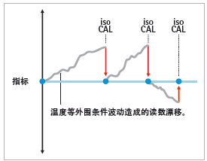
温度波动会对称重结果的精确性产生影响。
这就是每台Quintix均配备isoCAL内部校准和调整功能的原因，此功能可确保称重结果始终准确。
每次运行isoCAL时，Quintix内的Cal Audit Trail会记录该程序的所有数据，因而可以追踪，以用于质量保证。
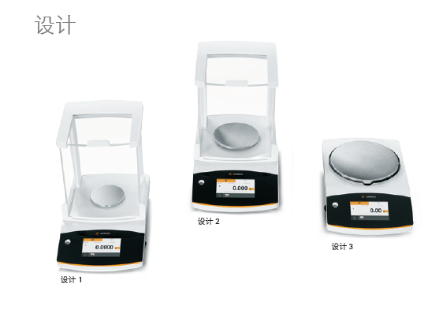
- 技术规格
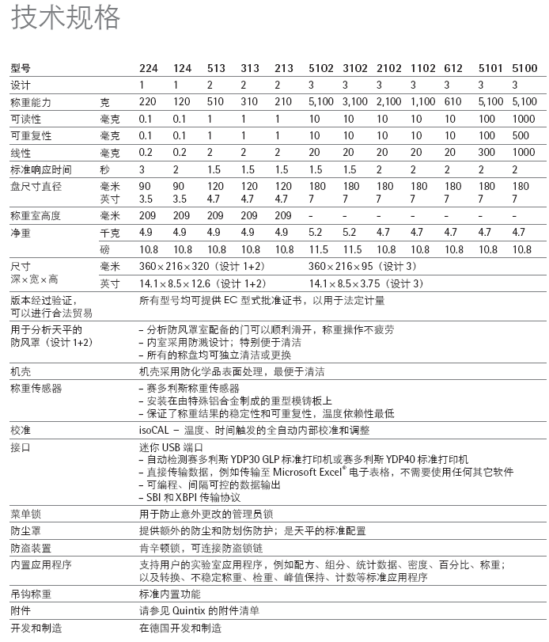
此文章由广州深华生物技术有限公司编辑修改。

